Тема «Состав и структура населения»
Сделать конспект темы:
Половой состав населения определяется соотношением мужчин и женщин в структуре населения. В мире примерно на 100 девочек рождается 104-107 мальчиков, к 18-20 годам соотношение обоих полов выравнивается, а к старости наблюдается перевес женщин. Причиной этого является различие в продолжительности жизни, а также высокая смертность среди мужского населения.
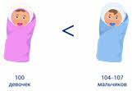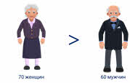
В целом в мире количество мужчин больше, чем женщин, но в большинстве стран именно женщины преобладают в структуре населения (в странах СНГ, Европы и Северной Америки). Во многих странах этих регионов превышение числа женщин связано с потерями мужского населения во время Первой и Второй мировой войны. С вхождением в жизнь новых поколений разрыв в численности мужчин и женщин обычно выравнивается.
В Африке, Латинской Америке, Австралии количество мужчин и женщин примерно одинаково.
А вот в зарубежной Азии мужчин больше. Во-многом это объясняется существовавшим долгое время приниженным положением женщины в семье и в обществе (ранние браки, многочисленные и ранние деторождения в условиях нищеты, голода и болезней). В последнее время на половой состав населения ряда стран Азии стали оказывать большое влияние внешние миграции населения.
Возрастной состав населения – это распределение населения по возрастным группам, которые характеризуются численностью выделенных групп и их соотношением между собой. При демографическом анализе чаще выделяются пятилетние возрастные группы, а при более обобщённом изучении – десятилетние – с интервалом в 10 лет. Для специальных целей изучения принимаются свои возрастные критерии. Выделяются три крупные группы населения по их роли в демографической ситуации:
· дети (0-14 лет);
· население в трудоспособном возрасте (15-64 года);
· пожилые (65 лет и старше)
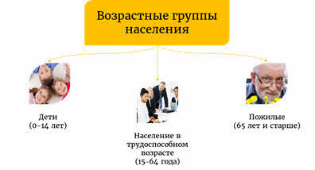
Половозрастной состав населения зависит как от процессов рождаемости и смертности (тип воспроизводства населения в различных странах), так и от миграционных процессов.
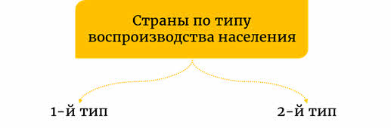
Для стран с первым типом воспроизводства населения характерна меньшая доля детей в возрастной структуре населения и высокий процент пожилых людей. Это так называемый «регрессивный» тип возрастной структуры населения (к таким странам относятся: Франция, Россия, Канада, Беларусь, Япония, Польша, Швеция и др.). Для второго типа воспроизводства населения характерно большое количество детей и незначительная доля пожилых людей – «прогрессивный» тип возрастной структуры населения (к таким странам относятся: Кувейт, Катар, Камерун, Буркина-Фасо, Гондурас, Ирак и др.).
Для графического анализа возрастного и полового состава населения широко применяется особый вид диаграммы - возрастно-половая пирамида. Вы видите её сейчас на экране.
Возрастно-половая пирамида России
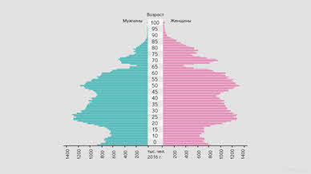
Возраст является главным критерием при определении ocновной производительной части населения в трудоспособном возрасте. О степени их вовлечения в производство свидетельствует показатель экономически активного населения. Экономически активное население – это часть трудоспособного населения, которая участвует в материальном производстве и непроизводственной сфере.
В мире к экономически активному относится около 49 % всего населения, или более 3 млрд человек. Причём в странах зарубежной Европы, Северной Америки и России этот показатель составляет 51—70 %, а в странах Азии, Африки и Латинской Америки — 40—50 %. Почему именно такие цифры? Это связано с уровнем занятости женщин в общественном производстве и долей детей в возрастной структуре населения.
В связи с ростом средней продолжительности жизни население мира стареет. Так, средний возраст жителей Земли в 1985 году был 23,4 года, в 2000 году - 26,5 года, а к 2025 году, по оценкам ООН, он составит 31,2 года.
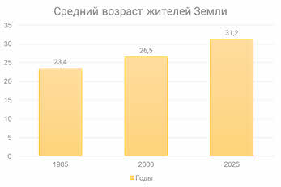
Этнос – сложившаяся на определённой территории устойчивая общность людей, обладающих единым языком, общими особенностями культуры и психики, а также общим самосознанием.
Всего в мире насчитывается 3―4 тысячи различных этносов. К крупнейшим по численности народам мира относятся: китайцы, хиндустанцы, американцы, бенгальцы, русские, бразильцы, японцы. Основную часть населения Земли составляют большие народы, тогда как на долю многих сотен небольших народов приходится вceгo несколько процентов населения земного шара.
В зависимости от того, совпадают или нет этнические и государственные границы, страны мира делятся на однонациональные и многонациональные.
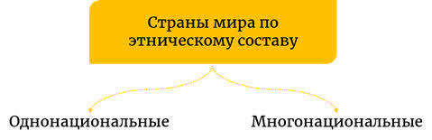
Около половины стран мира – однонациональные. Это страны, государственные границы которых совпадают с этническими, а основная национальность составляет девяносто и более процентов всего населения. К таким странам можно отнести Данию, Швецию, Германию, Польшу, Италию, Японию, Саудовскую Аравию, Египет и другие. Многонациональные – это страны, в пределах государственных границ которых проживает несколько этносов. Их можно разделить на четыре группы:
• с резким преобладанием одной нации при наличии более или менее значительных национальных меньшинств (Великобритания, Франция, Испания);
• двунациональные (Канада, Бельгия);
• со сложным, но этнически однородным национальным составом (Иран, Афганистан, Пакистан, Лаос);
• со сложным и разнообразным в этническом отношении национальным составом (Россия, Швейцария, Индонезия).
В многонациональных странах существует сложная проблема межнациональных отношений. Этнические конфликты происходят в основном в развивающихся в странах, однако всегда есть исключения из правил.
Основным признаком, который используется при классификации народов, является общность языка. Всего в мире выделяют более двух тысяч языков. Несоответствие между количеством языков и этносов объясняется тем, что далеко не все народы имеют свои языки (многие пользуются языком других народов). По степени близости все языки объединяются в семьи и группы. Наиболее многочисленными являются сино-тибетская, индоевропейская, австронезийская, австроазиатская, афразийская и другие семьи.
Самая распространённая - индоевропейская семья. На языках этой семьи говорят 150 народов общей численностью более 2,5 млрд человек, принадлежащих к 11 языковым группам и живущих во всех частях света. В зарубежной Eвропе и Америке на языках этой семьи говорит 95 % вceгo населения. Примерно 1,4 млрд человек говорят на языках сино-тибетской семьи, в основном китайском, более 250 млн человек - на языках афразийской семьи, в основном арабском.
Элементом духовной культуры также является религия. Знание религиозной принадлежности помогает понять культуру, нравы, обычаи народов и экономическое развитие стран в целом.
Исходя из того, насколько широко распространена та или иная религия среди населения Земли, все религии принято делить на группы: мировые, национальные, а также традиционные верования и культы.
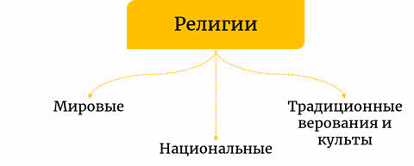
Наиболее распространённая из мировых религий - христианство (включает три ветви католическую, протестантскую и православную), которое исповедуют примерно 2,4 млрд человек, преимущественно в Европе, Америке и Aвстралии.
Распространение христианства
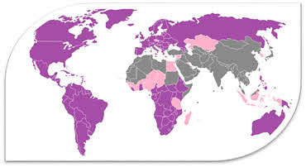
Второе место по числу верующих (более 1,5 млрд человек) занимает ислам (мусульманство), который объявлен государственной религией во многих странах, расположенных главным образом в Азии и Африке.
Распространение ислама
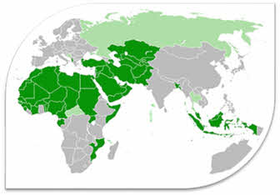
Третье место cpeди мировых религий по числу приверженцев принадлежит буддизму (370 млн человек), распространённому в Центральной, Юго-Восточной и Восточной Азии.
Индуизм, который исповедует 83 % населения Индии, или 900 миллионов человек. Во второй половине XX века индуизм распространился за пределы Индии, перешагнул национальные границы и приобрёл много последователей по всему миру. Широко распространились и стали привычными такие характерные для индуизма идеи, как карма, йога и вегетарианство.
Конфуцианство в Китае. Центральными проблемами, которые рассматривает конфуцианство, являются вопросы об упорядочении отношений правителей и подданных и их моральные качества. Формально в конфуцианстве никогда не было института церкви, но по своей значимости, степени проникновения в сознание народа, воздействию на формирование стереотипа поведения, оно успешно выполняло функцию религии.
Синтоизм в Японии. Основан на анимистических верованиях древних японцев, объектами поклонения являются многочисленные божества и духи умерших. Основа синто состоит в обожествлении природных сил и явлений и поклонении им. Главным духовным принципом религии является жизнь в согласии с природой и людьми.
Иудаизм в Израиле. Идея богоизбранности евреев - главная идея иудаизма. Бог один, и он выделил один народ - евреев, чтобы помогать им и передавать свою волю через его пророков. Символом этой избранности является обряд обрезания, который совершается над всеми мальчиками на восьмой день после рождения. Основные заповеди иудаизма, по преданию, были переданы Богом через Моисея.
В каждой религии существуют определённые правила поведения, которым должны следовать её приверженцы, а также цель, ради которой люди и следуют постулатам данной религии. Поддержание веры выражается в вероисповедании, молитвах, походом в места служения, где собираются люди с таким же вероисповеданием.

